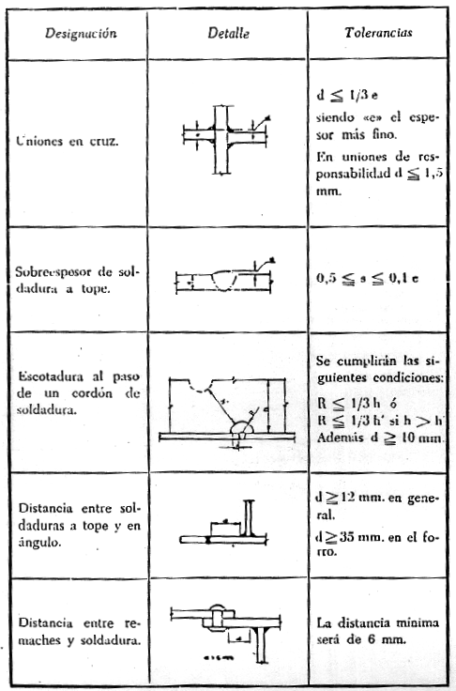

d
e

e

0,5 ≤ s ≤ 0,1 e

S

h

h’

R

R ≤ 1/3 h ó

R ≤ 1/3 h’ si h > h’

Además d ≥ 10 mm

d

d

d

666

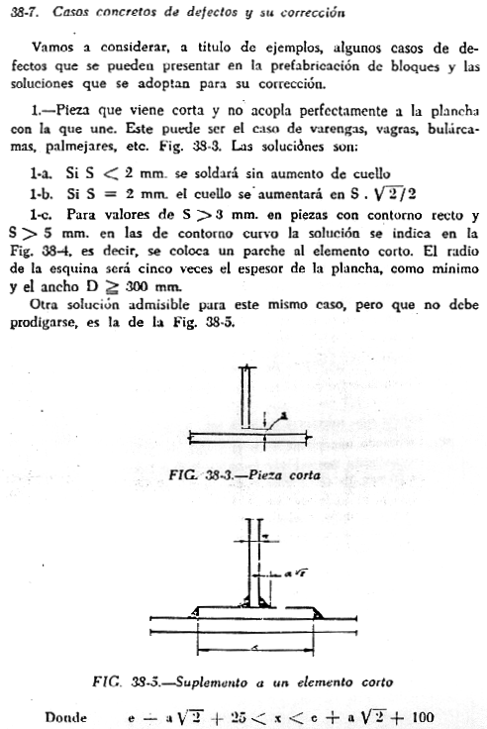

S

e

a/√2

x

+

667

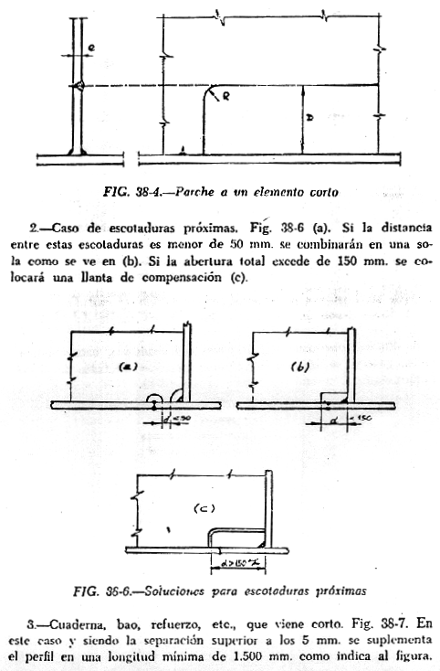

(a)
(b)

(c)

668
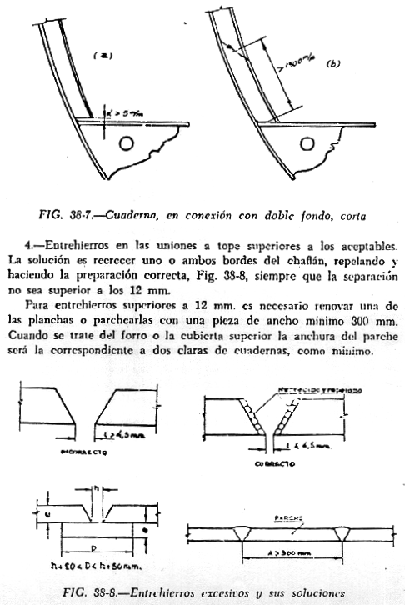

(a)

> 1.500 mm (b)

Recrecido y repelado

Incorrecto

Correcto

Parche

669

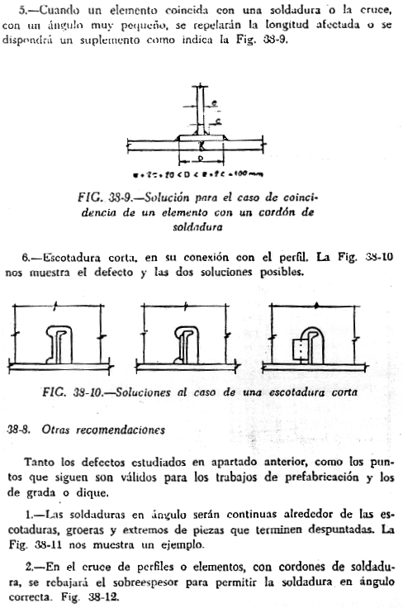

e
c

e + 2c + 20 mm < D < e + 2c + 100 mm

670

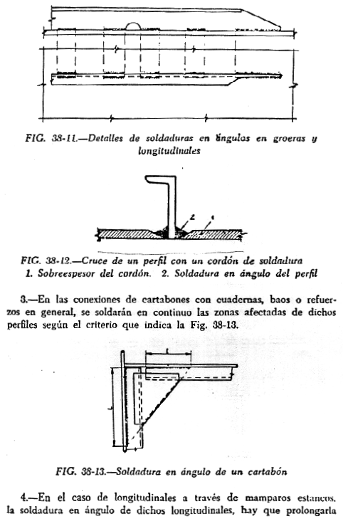

2
1

671

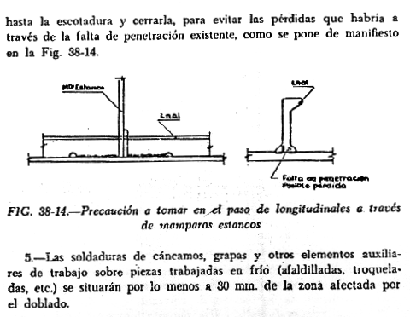

Mamparo estanco
Longitudinal

Falta de penetración.
Posible pérdida.
Longitudinal
672

